Дистанционное обучении по лыжным гонкам(НТЭ) 1год обучения.
Тренера- преподавателя Сагдиева Р.С.
№№ п\п | Дата проведения занятий | Время проведения занятий | Содержание и дозировка | Используемые ресурсы для изучения материала | Интернет-платформа тренера-преподавателя для консультаций
1 | 30.11.2020 | 13:00-15:00 | Техника безопасности для занимающимися лыжными гонками | https://www.youtube.com/watch?v=jHIONPeIMLE
2 | 1.12.2020 | 13:00-15:00 | Теоретическое задание на тему:  «Гигиена в спорте»  Комплекс ОРУ.  . Упражнения в равновесии положить два шарфика :  - ходьба широким шагом;  - ходьба с приседанием;  - ходьба с перешагиванием через мячи.  Выпрыгивание вверх из глубокого приседа 2*20 раз | s://www.youtube.com/watch?v=_8oFw__c0jg  https://ok.ru/video/298324398431
3 | 02.12.2020 | 13:00-15:00 | Разминка 15-20 минут  - Упражнения на равновесия  - Приседания – 3 подхода по 15-20 раз, отдых между подходами 3 минуты  - Отжимание – 3 подхода по 10-15 раз, отдых между подходами 3 минуты  - Упражнения для мышц пресса – 3 подхода по 10 раз, отдых между подходами 3 минуты  - Заминка – упражнения на растяжку | https://vk.com/video284828239_456239119
4 | 03.12.2020 | 13:00-15:00 | Разминка 15-20 минут 1,Упражнения на равновесие 2,, Упражнения для мышц пресса-3 подхода по 10 раз, отдых между подходами 3 минуты , 3, Имитация классического хода,4, Заминка – упражнения на растяжку, | https://yandex.ru/video/preview/?text=коньковый%20ход%20имитация%20в%20домашних%20условиях%20видео%20версия&path=wizard&parent-reqid=16070
5, | 04,12,2020 | 13:00 – 15:00 | Разминка 15-20 минут 1,Упражнения на равновесие 2,Упражнения для мышц пресса – 3 полхода по 10-15 раз, отдых между подходами 3 минуты, 3, Упражнения для мышц рук и ног – 3подхода по 15 – 20 раз,отдых между подходами 3 минуты, 4,Имитация конькового хода, 5, Заминка – упражнения на растяжку, |  | 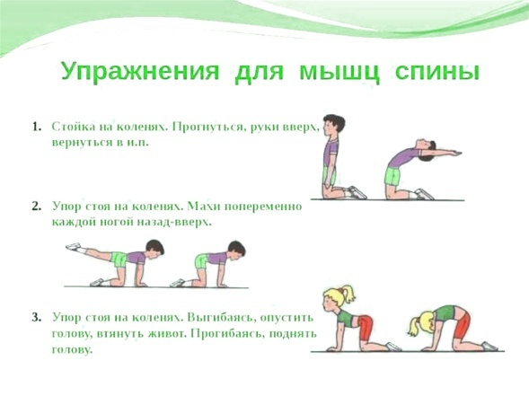
6 | 07,12,2020 | 13:00 – 15:00 | Разминка 15 – 20 минут 1,Упражнения на равновесие 2, Упражнения на мышц пресса 3 подхода по 10-15 раз,отдых между подходами 3 минуты, 3, Отжимание – 3 подхода по 10-15 раз,отдых между подходами 3 минуты, 4, Приседание – 3 подхода по 20-25 раз, отдых между подходами 3 минуты, 5, Заминка – упражнения на растяжку, | https://www.colady.ru/wp-content/uploads/2017/11/domashnyaya-gimnastika-dlya-rebenka-luchshie-uprazhneniya-2.jpg
7 | 08,12,2020 | 13:00-15:00 | Разминка 15-20 минут ,1, Упражнение на равновесие, 2,Махи ногами лежа на боку – 5 подходов по 20 раз на каждую ногу , отдых между подходами 2 минуты, 3,Лежа на спине крутить ногами «велосипед»,30 раз вперед, 30 раз назад, 4, Имитация классического хода, 5, Заминка – упражнения на растяжку,
8 | 09,12,2020 | 13:00-15:00 | Разминка 15-20 минут 1, Упражнения на равновесие, 2, Упражнения на мышц пресса – 3 подхода по 10-15 раз,отдых между подходами 3 минуты,3, Отжимание – 3 подхода по 15-20 раз,отдых между подходами 3 минуты,4, Имитация конькового хода,5,Заминка – упражнения на растяжку, |  | 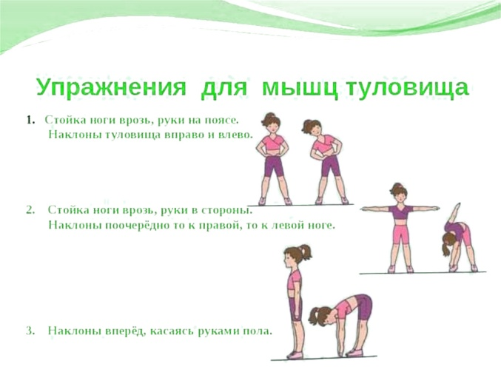
9 | 10,12,2020 | 13:00-15:00 | Разминка на скакалке – 15-20 минут,Прыгать на одной и двух ногах,1, Упражнение на равновесие,2,Отжимание – 3 подхода по 15-20раз,отдых между подходами 3 минуты, 3,Упражнения на мышц пресса – 3 подхода по 10-15 раз,отдых между подходами 3 минуты, 4, Имитация классического хода, 5, Заминка – упражнения на растяжку
10 | 11,12,2020 | 13:00-15:00 | Разминка 15-20 минут 1, Упражнения на равновесие, 2, Приседание – 3 подхода по 20-25 раз,отдых между подходами 3 минуты, 3, Упражнения на мышц пресса 3 подхода по 15-20 раз,отдых между подходами 3 минуты, 4, Имитация конькового хода, 5, Заминка – упражнения на растяжку, | https://vskino.ru/ext3.php?oid=-136414323&id=456239043&hash=276282f2fa28503d
11, | 12.12.2020 | 13:00-15:00 | Разминка 15-20 минут 1, Упражнения на равновесие 2,Отжимание – 3 подхода15-20 раз, отдых между подходами 3 минуты, 3, Приседание между стульями на одной ноге,другая нога вытянута вперед 3 подхода по 10 раз, меняем ноги, 4, Упражнения на мышц пресса – 3 подхода по 20-25 раз,отдых между подходами 3 минуты, 5,Имитация классического хода, 6,Заминка – упражнения на растяжку, | https://videomin.ru/8/упражнения-на-равновесие
12 | 15,12,2020 | 13:00-15:00 | Разминка 15-20 минут ( прыжки через скакалку ), 1, Упражнения на равновесие, 2,Приседание – 3 подхода по 20-25 раз,отдых между подходами 3 минуты, 3, Упражнения на мышц пресса 3 подхода по 20-25 раз,отдых между подходами 3 минуты, 4, Отжимание лежа,опираясь на сиденье стула – 3 подхода по 20 раз,отдых между подходами 3 минуты, 5, Имитация конькового хода, 6, Заминка – упражнения на растяжку, | https://www.youtube.com/embed/D09E2RgGw88?__ref=vk.api
13 | 16,12,2020 | 13:00-15:00 | Разминка 15-20 минут,  1,Упражнение на равновесие, 2, Упражнение на мышц пресса – 3 подхода по 20-25 раз,отдых между подходами 3 минуты, 3, Отжимание – 3 подхода по20 раз,отдых между подходами 3 минуты, 4, Имитация классического хода, 5, Заминка – упражнения на растяжку, | https://www.colady.ru/15-luchshix-uprazhnenij-dlya-rebenka-shkolnika-7-10-let-v-domashnix-usloviyax.html
14 | 17,12,2020 | 13:00-15:00 | Разминка 15-20 минут (прыжки через скакалку), 1, Упражнения на равановесие, 2, Приседание – 3 подхода по 20-25 раз,отдых между подходами 3 минуты, 3, Отжимание – 3 подхода по 20 раз,отдых между подходами 3 минуты, 4, Имитация конькового хода, 5, Заминка – упражнения на растяжку, |  | - Упираемся руками в бока и делаем наклоны – влево, вправо, затем вперед и назад. По 5 раз – в каждую сторону.  - Шагаем на месте в течение 2-3 минут, как можно выше поднимая колени. Далее подпрыгиваем 5 раз на левой ножке, потом 5 раз – на правой, далее 5 раз – на обеих, а потом – прыжки с поворотом на 180 градусов.  - Вытягиваем руки вперед, сцепляем пальцы в замочек и тянемся вперед – максимально далеко. Затем, не теряя замочка, опускаем руки вниз и пытаемся достать ладошками до пола. Ну и заканчиваем упражнение, пытаясь достать сцепленными ладонями «до потолка».
15 | 18,12,2020 | 13:00-15:00 | Разминка 15-20 минут, 1, Упражнения на равновесие, 2, Махи ногами лежа на боку – 2 подходов по 20 раз на каждую ногу, отдых между подходами 30 секунд, 3, Лежа на спине ногами выполняем «ножницы», 2 подхода по 30 раз отдых между подходами 1 минута,4, Имитация классического хода, 5, Заминка – упражнения на растяжку,
16 | 21,12,2020 | 13:00-15:00 | Разминка 15-20 минут 1,Упражнения на равновесие, 2, Упражнения для мышц пресса – 3 подхода по 20-25 раз,отдых между подходами 3 минуты, 3, Отжимание – 3 подхода по 20 раз, отдых между подходами 3 минуты, 4, Имитация конькового хода, 5, Заминка – упражнения на растяжку,
17 | 22,12,2020 | 13:00-15:00 | Разминка 15-20 минут, 1, Упражнения на равновесие, 2,Приседание – 3 подхода по 30 раз,отдых между подходами 3 минуты, 3, Отжимание – 3 подхода по 20 раз,отдых между подходами 3 минуты, 4, Прыжки через скакалку – 4 подхода по 1 минуты,отдых между подходами 3 минуты, 5, Имитация классического хода, 6, Заминка – упражнения на растяжку,
18 | 23,12,2020 | 13:00-15:00 | Разминка 15-20 минут, 1, Упражнения на равновесие, 2, Упражнения для мышц пресса – 3 подхода по 30 раз, отдых между подходами 3 минуты, Отжимание – 3 подхода по 20 раз, отдых между подходами 3 мину ты, 4, Упражнения на гибкость – медленно протянуть загруженные мышцы 5, Имитация конькового хода, 6, Заминка – упражнения на растяжку,
19 | 24,12,2020 | 13:00-15:00 | Общеразвивающие упражнения со скакалкой 15-20 минут  Прыжки через скакалку,(30прыжков по 3 серии)  1.Упражнение на равновесие ( «ласточка» стойка на одной ноге, руки в стороны .  2.Отжимание – 3подхода по 20 раз, отдых между подходами 3 минуты.3.  Упражнения для укрепления мышц спины-3подход по 10 раз ( поднимание туловища из положения лёжа ),отдых между подходами 3 минуты,  4, Имитация классического хода Попеременно -двухшажного хода 3минту 3 подхода . Заминка – упражнения на растяжку,( наклоны к ногам из положения сед ноги врозь , сед ноги вместе )2серии по 10 раз. | 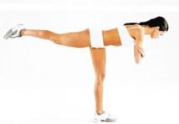 | - Ласточка. Разводим руки в стороны, левую ногу отводим назад и, немного наклонив корпус вперед, замираем в позе ласточки на 1-2 минуты. Важно, чтобы тело в этот момент находилось параллельно полу. Далее повторяем упражнение, меняя ногу.  - Зажимаем между коленками обычный мяч, расправляем плечи, упираемся руками в пояс. Теперь медленно приседаем, удерживая спину ровной и мяч между коленей. Число повторов – 10-12.  - Упираемся руками в пол и «зависаем» над ним в позиции «отжимания». А теперь медленно с помощью рук «идем» в вертикальное положение. Немного отдыхаем в позе «страуса» и «топаем» руками вперед до первоначальной позиции. Туда и обратно ходим руками 10-12 раз.  Заканчиваем зарядку простым упражнением для отдыха: вытягиваемся «по стойке смирно» на вдохе, напрягая все мышцы – на 5-10 секунд. Затем резко расслабляемся по команде «вольно», выдыхая. Повторяем упражнение 3 раза.
20 | 25,12,2020 | 13:00-15:00 | Разминка 15-20 минут, 1,Упражнение на равновесие, 2, Упражнения для мышц пресса – 3 подхода по 20-25 раз,отдых между подходами 3 минуты, 3, Отжимание – 3 подхода по 20 раз,отдых между подходами 3 минуты, 4, Имитация конькового хода, 5, Заминка – упражнения на растяжку, | https://www.colady.ru/15-luchshix-uprazhnenij-dlya-rebenka-shkolnika-7-10-let-v-domashnix-usloviyax.html
21 | 28,12,2020 | 13:00-15:00 | Разминка 15-20 минут, 1,Упражнения на равновесие, 2, Отжимание – 3 подхода по 20 раз,отдых между подходами 3 минуты,3, Упражнения для мышц пресса – 3 подхода по 20-25 раз,отдых между подходами 3 минуты, 4, Имитация классического хода, 5, Заминка – упражнения на равновесие,
22 | 29,12,2020 | 13:00-15:00 | Разминка 15-20 минут, 1, Упражнения на равновесие, 2, Лежа на спине крутить ногами «велосипед», вперед 30 раз, назад 30 раз, 3,Упражнения для мышц рук и ног – 3 подхода по 20-25 раз, отдых между подходами 2 минуты, 4,Отжимание – 3 подхода по 20 раз,отдых между подходами 3 минуты,5, Имитация конькового хода, 6, Заминка – упражнения на растяжку, |  | - Выполняем приседания. Условия: спинку держим прямой, ноги – на ширине плеч, руки можно сцепить за головой в замочек или вытянуть вперед. Число повторов – 10-15.  - Отжимаемся. Мальчики отжимаются, конечно, от пола, а вот девочкам задачу можно упростить – отжиматься можно от стула или дивана. Число повтором – от 3-5.  - Лодочка. Ложимся на животик, вытягиваем руки вперед и чуть-чуть вверх (задираем нос лодки), и ноги также – соединяем вместе, приподнимаем вверх «корму лодки». Прогибаем спинку как можно усерднее. Время выполнения – 2-3 минуты.  - Мостик. Ложимся на пол (дети, умеющие опускаться на мостик из позиции стоя, опускаются прямо из нее), упираемся ступнями и ладонями в пол и, выпрямив ручки с ножками, прогибаем спину дугой. Время выполнения – 2-3 минуты.  - Усаживаемся на пол и ножки разводим в стороны. Поочередно тянемся руками к пальцам левой ноги, потом к пальцам правой. Важно касаться животом ноги, чтобы корпус ложился вместе с ногой – параллельно полу.  - Сгибаем левую ногу в колене и поднимаем ее вверх, делаем хлопок руками под ней. Затем повторяем с правой ногой. Далее поднимаем вытянутую левую ногу максимально высоко вверх (хотя бы на 90 градусов относительно пола) и снова хлопаем в ладоши под ней. Повтор
23 | 30,12,2020 | 13:00-15:00 | Разминка 15-20 минут, 1, Упражнения на равновесие, 2, Отжимание – 3 подхода по 20 раз, отдых между подходами 3 минуты, 3, Упражнения для мышц пресса – 3 подхода по 20-25 раз,отдых между подходами 3 минуты, 4, Приседание между стульями на одной ноге,другая вытянута вперед – 3 подхода по 10 раз,отдых между подходами 2 минуты, меняем ноги, 5, Имитация классического хода, 6, Заминка – упражнения на растяжку,

Тренер-преподаватель Сагдиев Р,С,

